АДДЗЕЛ ПА АДУКАЦЫІ БЯРОЗАЎСКАГА РАЙВЫКАНКАМА
ДЗЯРЖАЎНАЯ ЎСТАНОВА АДУКАЦЫІ “Гімназія г. белаазёрска”

Інтэлектульна-пазнавальная гульня «Што? Дзе? Калі?»

Мэтавая група: бацькі вучняў і вучні 4 класаў
Ступень навучання: І ступень
Час правядзення : другое паўгоддзе
Праблемнае поле: далучэнне да вывучэння побыту і традыцый беларускага народа, спалучэнне ў выхаванні нацыянальнага і агульначалавечага падчас вывучэння нацыянальных традыцый, фальклору, лепшых узораў нашай культуры.

Аўтар: Скарына Галіна Васільеўна, кіраўнік па ваенна-патрыятычным выхаванні, загадчык гісторыка-краязнаўчага музея гімназіі
г. Белаазёрска

БЕЛААЗЁРСК, 2022
тлумачальная запіска

У дадзенай распрацоўцы прадстаўлены методыка і змест правядзенння гульні “Што? Дзе? Калі?” як часткі бацькоўскага сходу ці самастойнага мерапрыемства. Рэкамендавана для выкарыстання настаўнікам, якія ў сваёй навучальнай установе маюць этнаграфічны музей, аднайменную залу ці этнаграфічны куток.
Выбар дадзенай гульні абумоўлены некалькімі фактарамі. Найперш для папулярызацыі інтэлектуальных формаў правядзення вольнага часу дзяцей, з аднаго боку. З другога – даць магчымасць бацькам усвядоміць, што арыгінальнасць мыслення, імкненне да незвычайных рашэнняў – самая каштоўная якасць асобы. Сучасная школа не заўсёды паспявае за павевамі часу. Часта навучанне зводзіцца да запамінання і тыповых спосабаў рашэння заданняў. Аднастайны, шаблонны паўтор адных і тых жа дзеянняў змяншае цікавасць да навучання. Важная мэта інтэлектуальных гульняў і практыкаванняў складаецца ў тым, каб сысці ад агульнапрынятых і звыклых спосабаў мыслення і генерыраваць свежыя ідэі.
Культура, побыт, мастацтва з’яўляюцца магутнай крыніцай патрыятычнага выхавання, сродкам маральнага і эстэтычнага развіцця асобы. Малодшы дзіцячы ўзрост – найбольш прыдатны перыяд для далучэння навучэнцаў да вытокаў народнай культуры, а вывучэнне культуры і побыту народа садзейнічае захаванню беларускіх традыцый.
Падчас падрыхтоўкі дадзенага мерапрыемства бацькі і дзеці пазнаёмяцца з побытам, народнымі промысламі нашых продкаў, што зробіць пэўны ўклад у пашырэнне іх кругагляду, выкліча цікавасць да краязнаўства.

Мэта гульні: стварэнне ўмоў для ўмацавання сувязі паміж дзецьмі і бацькамі праз выкарыстанне нетрадыцыйных форм работы для пашырэння іх ведаў пра культуру і побыт нашых продкаў.

Задачы:
- паказаць бацькам важнасць гульні для развіцця інтэлектуальна-пазнавальнай дзейнасці дзіцяці;
- стымуляваць цікавасць бацькоў да выкарыстання магчымасцей гульнёвай дзейнасці для стасункаў са сваім дзіцём;
- фарміраваць дружалюбныя, таварысцкія адносіны, уменне працаваць камандай, развіваць пошукава-даследчыя навыкі дзяцей і дарослых.

Абсталяванне: круг, разбіты на 12 сектараў, валчок, прэзентацыя з пытаннямі, мульціборд ці інтэрактыўная дошка, гадзіннік, мелодыя да гульні, запіс гучання гонга ці сам гонг, канверты, падрыхтаваныя пытанні.

Афармленне. У кабінеце перад гледачамі стаіць стол для гульцоў і шэсць крэслаў для членаў каманды. Паміж залам і гульцамі знаходзіцца столік з кругам, падзеленым на 12 сектароў і валчком пасярэдзіне. Перад пачаткам гульні вядучы на кожнае поле сектара пакладзе канверты з пытаннямі.

Падрыхтоўчы этап.

Для гульні настаўніку неабходна падрыхтаваць каманду з 6 вучняў свайго класа і пры актыўнай дапамозе старшыні бацькоўскага савета падрыхтаваць каманду з 6 бацькоў.
Для візуалізацыі пытанняў настаўнік ці падрыхтаваны вучань рыхтуе прэзентацыю, на слайдах якой могуць быць прадстаўлены здымкі вучняў, што падрыхтавалі канкрэтнае пытанне, здымкі прадметаў да пытанняў, відэаролікі.
Для якаснага правядзення музычных паўзаў самастойна ці сумесна з музычным кіраўніком навучальнай установы неабходна падрыхтаваць музычныя нумары: адзін ад вучняў, другі ад бацькоў.
І, самае асноўнае, знайсці жадаючых падрыхтаваць пытанні для абдумвання і пошуку адказу падчас гульні. У нашым выпадку пытанні рыхтавалі прадстаўнікі Савета гісторыка-краязнаўчага музея гімназіі. У музеі дзейнічае тры залы. Пытанні рыхтавалі толькі тыя, якія звязаныя з этнаграфічнай залай «Лянок».
І бацькам, і навучэнцам была агучана тэма гульні. Яны маглі самастойна рабіць агляд музейнай залы, знаёміцца з экспанатамі, узнавіць веды, атрыманыя ўдзелькамі падчас экскурсіі ў этнаграфічную залу ў першым навучальным паўгоддзі.

Правілы гульні.

- У гульні прымаюць удзел дзве каманды: каманда бацькоў і каманда дзяцей.
- Гульня складаецца з 12 раўндаў. Кожная каманда павінна адказаць на 6 пытанняў.
- У кожным раўндзе знаўцам прапануецца пытанне з сектара, які выпаў на гульнявым стале.
- Пасля абмеркавання (1 мін.), капітан называе гульца, які будзе даваць адказ.
- Калі каманда адказвае адразу, то адна хвіліна застаецца ў запасе, і каманда можа ўзяць яе дадаткова ў любым раўндзе.
- Калі каманда дае правільны адказ, то ёй залічваецца адно ачко. У выпадку няправільнага адказу перамога залічваецца членам Савета музея.
- Двойчы за гульню праводзіцца музычная паўза. Яна ўзнікае або па аб’яве вядучага (ён мае права зрабіць гэта двойчы за гульню), або па просьбе каманды (ёй дазваляецца гэта зрабіць адзін раз).

Ход мерапрыемства

Вядучы. Добры дзень, дарагія сябры. Сёння мы сабраліся, каб прыняць удзел у гульні “Што? Дзе? Калі?”, прысвечанай вывучэнню побыту беларускага народа, прадэманстраваць, а мо і набыць веды пра экспанаты музейнай залы “Лянок”, пра іх выкарыстанне ў жыцці нашых продкаў.
Супраць членаў Савета гісторыка-краязнаўчага музея гімназіі гуляюць сёння дзве каманды: каманда бацькоў навучэнцаў 4 класа (вядучы пералічвае імёны і прозвішчы ўдзельнікаў) і каманда саміх навучэнцаў (вядучы пералічвае імёны і прозвішчы ўдзельнікаў). (Напачатку месцы за гульнёвым сталом займаюць бацькі. Пасля шасці раўндаў яны вызваляюць месцы для сваіх дзяцей). Спадзяюся, што дадзенае мерапрыемства надоўга пакіне незабыўнае ўражанне, вы атрымаеце асалоду ад гульні, праверыце свае веды і добра адпачнеце. У сваю чаргу, каманды абяцаюць не падвесці, паказаць свае ўменні і здольнасці.
Такім чынам, я маю гонар аб’явіць пачатак нашай гульні. Спадзяёмся, што не толькі ўдзельнікі, але і нашы паважаныя гледачы будуць дапамагаць нам у пошуках правільных адказаў. Але я вымушана папярэдзіць, што любая падказка з боку гледачоў азначае ануляванне пытання.
За кожны правільны адказ удзельнікі атрымліваюць па аднаму балу. На абмеркаванне пытанняў даецца па адной хвіліне.
А зараз пачынаем гульню.
Гучаць пазыўныя гульні (музычная застаўка). На экране мульціборда з’яўляецца выява савы. Памочнік вядучага круціць ваўчок. Агучвае нумар сектара, які выпаў і падае канверт вядучаму, той агучвае пытанне.

СЕКТАР 1.
Паважаныя знатакі. Увага: пытанне (гучыць гонг перад кожным пытаннем).
Кудзеля – валакно, падрыхтаванае для прадзіва. Кужаль таксама валакно, падрыхтаванае для прадзіва. Але якасна гэта розныя рэчы. Чым кужаль адрозніваецца ад кудзелі?
Адказ. Кудзеля – любое валакно, падрыхтаванае да прадзіва. Кужаль – ільняное валакно вышэйшай якасці.

СЕКТАР 2.
Пытанне. У народнай традыцыі для падрыхтоўкі нітак да ткання трэба матавіла. Чамусьці адным словам назвалі дзве розныя прылады. Вось так яны выглядаюць (Фотаздымак 1 і Фотаздымак 2). Скажыце праз адну хвіліну, які від работ па падрыхтоўцы нітак выконваюць на матавіле 1 і на матавіле 2.
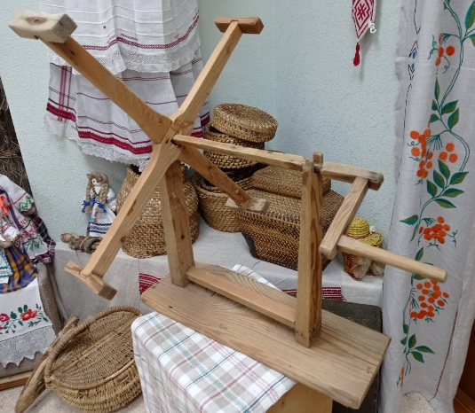
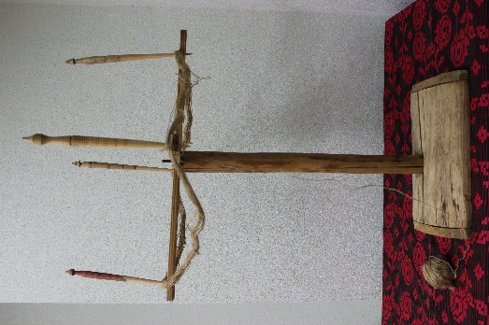

Фота 2. Матавіла 2.
Фота 1. Матавіла 1.

Адказ. Матавіла 1 для змотвання нітак у моткі. Матавіла 2 для размотвання скруткаў і змотвання нітак у клубкі.

СЕКТАР 3.
Пытанне. (Чорная скрыня) Паважаныя знаўцы! Тое, што ляжыць у чорнай скрыні вынайшаў вельмі таленавіты юнак, які прыдумаў ганчарны круг, першую ў свеце пілу. Пад попелам Пампеі археолагі выявілі шмат такіх прадметаў, вырабленых з бронзы. У нашым музеі гэты прадмет драўляны. За шматлікія сотні гадоў канструкцыя яго не змянілася: гэта два стрыжні, злучаныя між сабой. У наш час ім умее карыстацца любы старшакласнік. Ён уваходзіць у склад вашай школьнай гатавальні. Пытанне. Што ляжыць у скрыні?
Адказ. Цыркуль.

СЕКТАР 4.
Пытанне. Дарагія знаўцы, у маіх руках сцяблінка льну. Тут схавана нітачка. Праз адну хвіліну, скажыце, льняная нітачка ўнутры сцяблінкі ці звонку?
Адказ. Льняная нітка знаходзіцца з вонкавай часткі сцябліны. (Вядучы можа адразу прадэманстраваць на вачах гледачоў і членаў каманд, дзе знаходзіцца льняное валакно).

СЕКТАР 5.
Пытанне. Усім добра вядома, што жыта жнуць, сена косяць, а вось лён рвуць. Падумайце і скажыце, чаму лён рвуць, а не косяць ці жнуць.
Адказ. Паколькі ў сцяблінцы льну знаходзіцца нітка, значыць, калі мы скосім ці сажнём лён, то страцім вялікую колькасць льнянога валакна.

СЕКТАР 6.
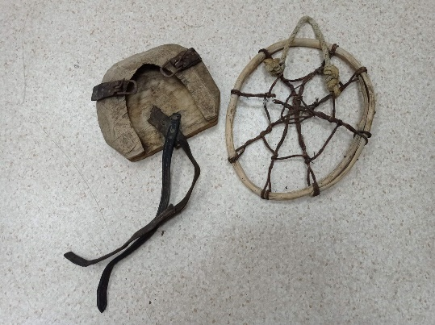
Пытанне. (Вядучы ўносіць балотаступы для каня і для людзей. Фотаздымак 3).
Пытанне: што яднае гэтыя прадметы?

Адказ. Гэтыя прадметы маюць аднолькавае прызначэнне: для лягчэйшага пераадольвання балоцістай мясцовасці людзям і коням.

Фота 3

Сектар 7.
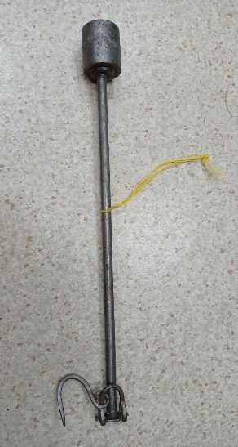
Пытанне. Дарагія знаўцы, вам прапануецца за адну хвіліну вызначыць, які прадмет з гэтых трох, прадстаўленых на здымках (фота 4, фота 5, фота 6), выкарыстоўваюць пры лоўлі рыбы.
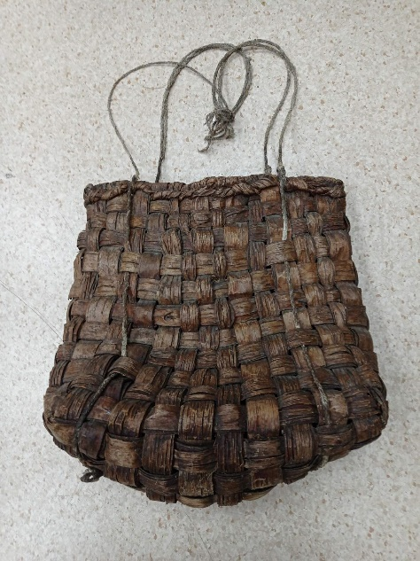

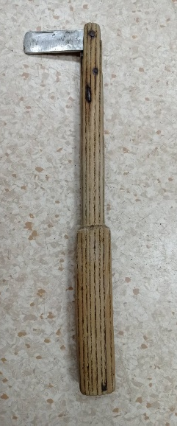
Фота 4

Фота 6
Фота 5

Адказ. Прадмет на фота 6 – сумка з бяросты, якую выкарыстоўваюць для захоўвання налоўленай рыбы ў вадзе.

СЕКТАР 8.
Бліц-турнір. Пытанні:
- Якое слова лішняе ў гэтым радзе: чыгун, збан, міска, лыжка, макатка?
Адказ: макатка. Усе іншыя словы звязаны са стравамі, а макатка – гэта вышыванка для ўпрыгожвання хаты.
- Якую сельгаспадарчую культуру сеяла Ульяніца з вядомай вам песні.
Адказ: “Ох, і сеяла Ульяніца лянок”.
- Адгадайце загадку. Галаву ядуць, цела выкідаюць, а скуру носяць.
Адказ: лён.

СЕКТАР 9.
Гукавое пытанне. (Вядучы прапануе гульцам паглядзець відэаролік, у якім агучана наступнае пытанне: “У нашым музеі шмат прадметаў побытавага характару. Сярод іх і вось такая іголка. Праз адну хвіліну скажыце, для чаго ў гаспаларцы селяніна патрэбна была такая іголка?” (Спасылка на відэаролік праз кюаркод на фотаздымку 7)
Фота 7

Адказ. Гэтакая іголка выкарыстоўваецца для пляцення лапцёў.

СЕКТАР 10
Гукавое пытанне. (Гульцам прапануе вядучы паглядзець відэаролік, у якім агучана наступнае пытанне: “У музейнай калекцыі шмат ручнікоў рознага прызначэння: вясельныя, уцірачы, набожнікі. Ёсць і ручнік, упрыгожаны доўгімі кутасамі, на канцах якіх завязаны вузельчыкі, а сам ён намнога вузейшы. Для чаго выкарыстоўвалі такі ручнік. (Спасылка на відэаролік праз кюаркод на фотаздымку 8)
Фота 8

Адказ. Ручнік-трапкач. Ім білі непаслухмяных дзяцей.

СЕКТАР 11.
Пытанне. Для вырабу ніткі з кудзелі трэба дзве прылады. Гэтыя прылады ў вялікай колькасці прадстаўлены ў музеі. Праз адну хвіліну скажыце, як называюцца прылады, неабходныя для вырабу нітак.
Адказ. Верацяно і прасніца ці клаўрот.

СЕКТАР 12.
Пытанне. У беларускай мове назвы месяцаў матываваныя. Верасень так названы, што верас цвіце, лістапад – лісце ападае, снежань – снегу многа і г.д. Патлумачце праз адну хвіліну, чаму кастрычнік мае такую назву.
Адказ. У кастрычніку апрацоўвалі лён: церлі, трапалі, часалі. Было шмат адходаў – кастрыцы. Таму так і назвалі месяц – кастрычнік.

Падвядзенне вынікаў
Слова вядучага.
Дзякуй усім удзельнікам за такую цікавую захапляючую гульню. Дзякуй нашым гасцям за ўвагу. Асаблівыя словы ўдзячнасці нашым супернікам – членам Савета гісторыка-краязнаўчага музея гімназіі, якія падрыхтавалі такія сур’ёзныя пытанні для нашай інтэлектуальнай гульні.
А цяпер гучнымі апладысментамі вітаем каманду-пераможцу ў складзе наступных гульцоў (вядучы агучвае спіс) і каманду, якая дастойна трымалася падчас усёй гульні (вядучы агучвае спіс).
Верым у тое, што падчас гульні вы не толькі атрымалі шмат пазітыўных эмоцый, але і пашырылі свае веды пра жыццё і побыт нашых землякоў у мінулыя стагоддзі, а яшчэ спадзяёмся, што ў вас узнікла жаданне на гэтым не спыняцца.

ВЫКАРЫСТАНЫЯ КРЫНІЦЫ

- Беларускі фальклор : хрэстаматыя / склад. К. П. Кабашнікаў, А.С. Ліс, А.С. Фядосік і інш. — Мінск : Выш. шк., 1996.
- Кахноўская, А. Падыходы да арганізацыі этнакультурнага выхавання дзяцей ва ўмовах установы дашкольнай адукацыі / А.Кахноўская // Пралеска. – 2016. – № 6.
- Никонова, Л. Познавая прошлое и настоящее / Л.Никонова // Пралеска. – 2016. – № 2.
- Кірчук, І.І. Выхаванне на нацыянальных традыцыях: вучэб. – метад. дапаможнік. / І.І. Кірчук. – Мінск: Нац. Інстытут адыкацыі, 2008.
- Гейкер Н. Национально региональной компонент в работе с детьми. // Дошкольное воспитание. - 2007. - № 9.
- Шамякін, І.П. (гал. рэд.) і інш. Этнаграфія Беларусі: Энцыкл. / І.П. Шамякін і інш. – Мн.: БелСЭ, 1989. – 575 с.
- Обучение игре «Что? Где? Когда?» [Электронный ресурс] // Режим доступа: Обучение Что?Где?Когда?: 101 - YouTube.

